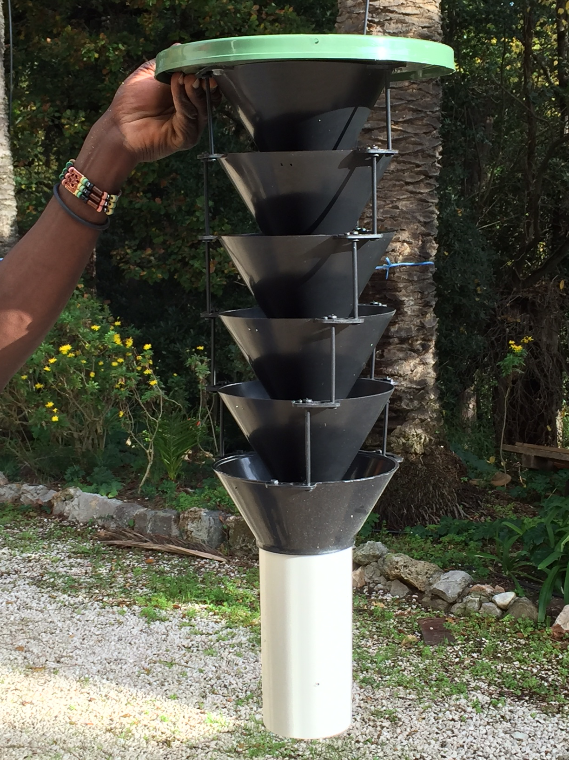

**Piège à charançon rouge du palmier**

Chinese Multi Funnel Trap = 25 €

recharge : M2 I life Science = 12 €

Fabricant français efficacité 120 jours

Port en sus

TVA non applicable, article 293 B du Code général des impôtsEn en en